**Proceso a hacer para crear la web Xamarin**

Se trata de hacer esta web por tres métodos(Web Xamarin Android,Web Xamarin IOS y Web Xamarin Android).Hay que integrar PHP y Mysql con Xamarin.Dispongo de una plantilla en PHP y hay que adaptar la web de la misma

Forma en formato Xamarin.Los ejercicios básicos de Xamarin los domino y me salieron,el único problema que tengo es hacer las webs.La carpeta de la plantilla se llama WebJQueryMobile2.El apartado de Cursos y Mis Cursos se descarta.

**Página de registro**

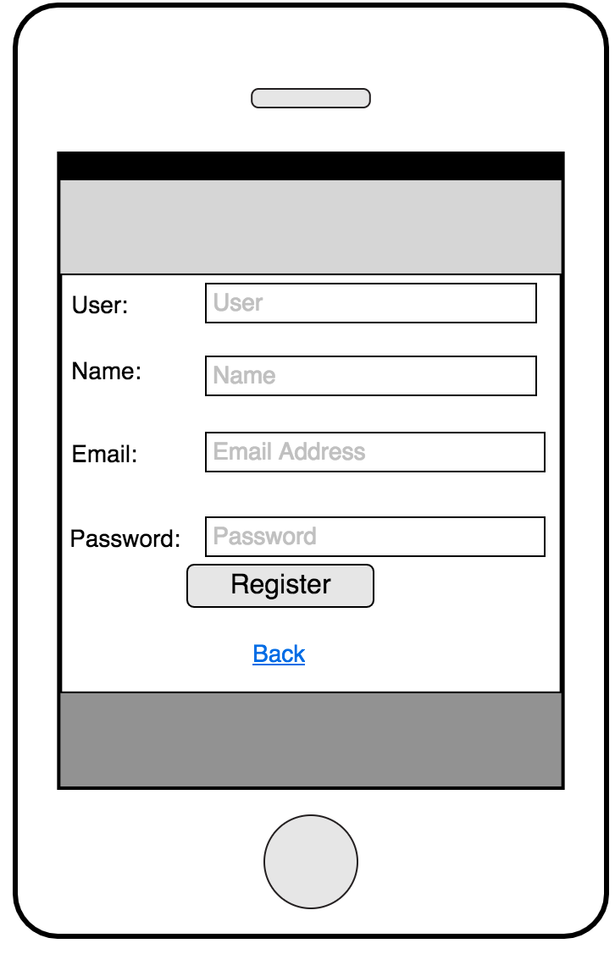

**Pagina de Login**

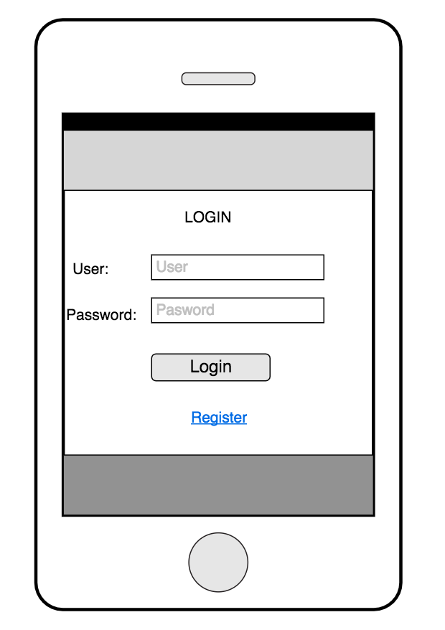

**Pagina de inicio**

Eso saldrá si nos identificamos correctamente, aunque al entrar la app también debería permitir hacer logout para salir de ella. Pestañas Home, Contacto, Tienda,Foro.

**Página Home**

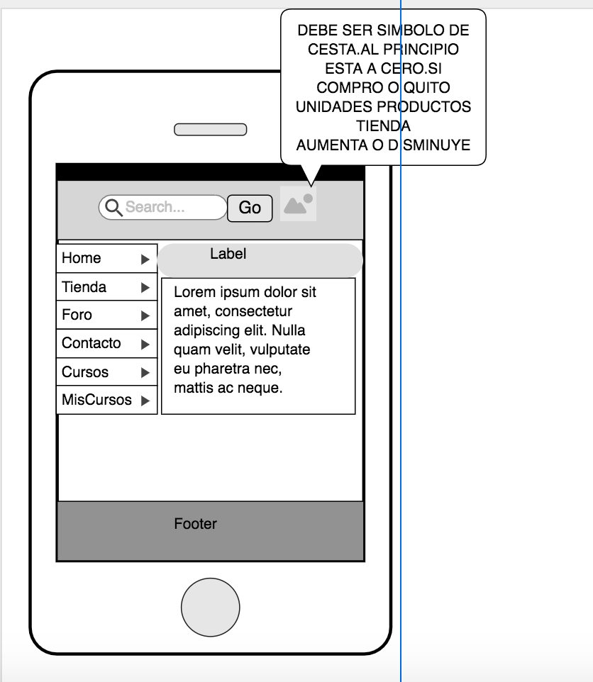

**Página Tienda**

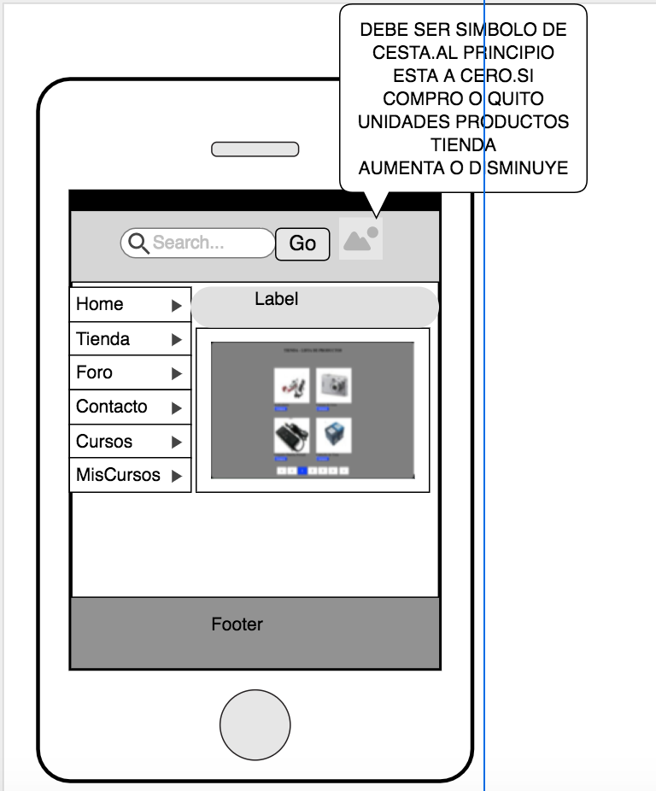

Al comprar me irán aumentando los números del símbolo cesta de la esquina derecha superior. Si clicamos al icono de cesta aparece:

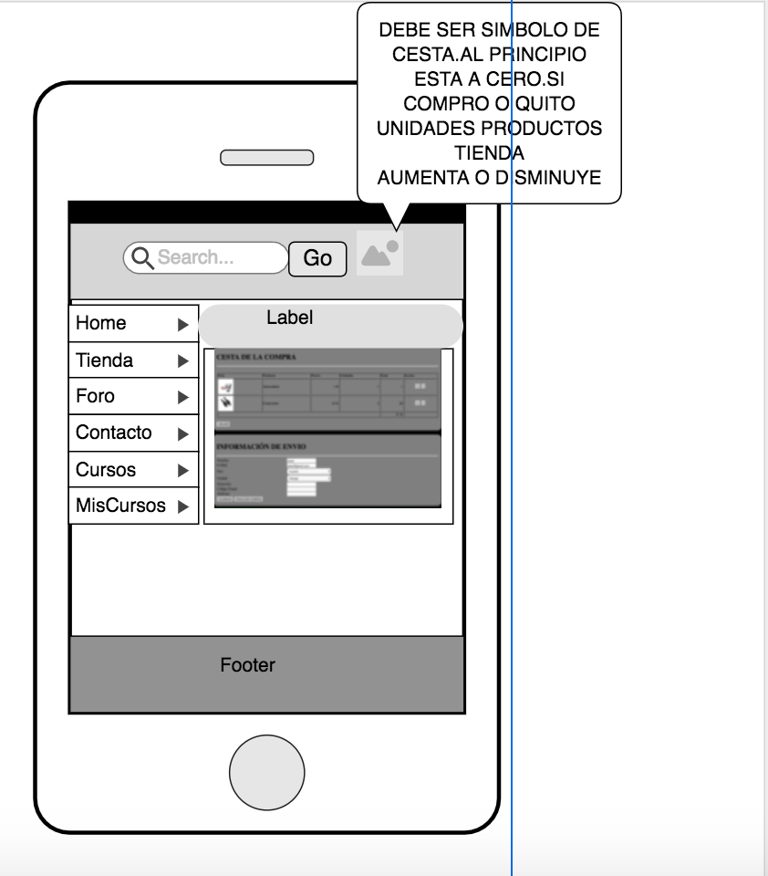

Arriba se muestra la tabla de los productos a comprar y las unidades y abajo la información de envío con dos botones(guardarActualizar(cada usuario tiene su info) y finalizar compra).

Al finalizar compra nos sale la siguiente página:

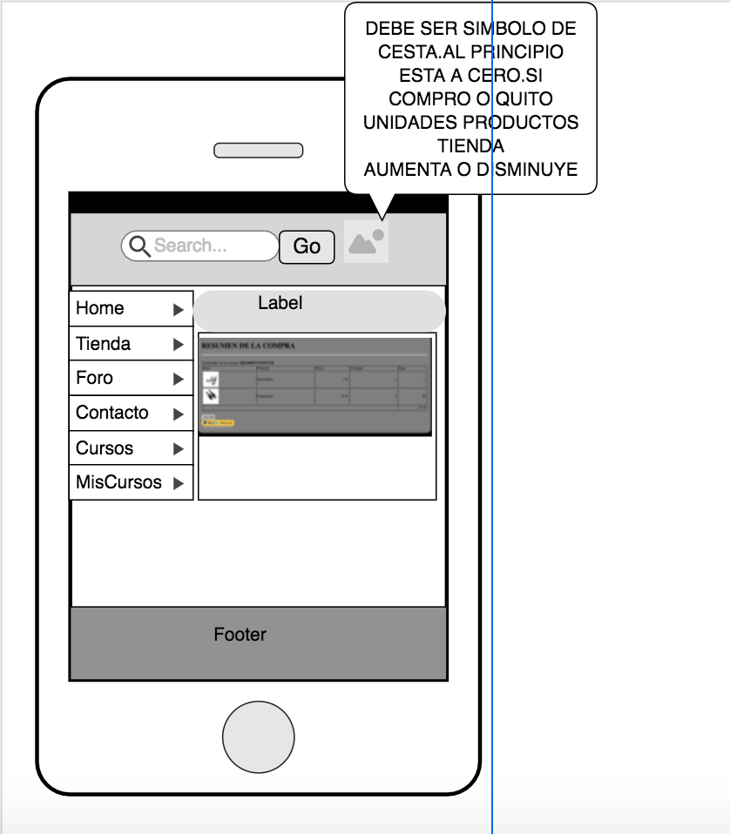

Y si pulsamos paypal nos enviaría la factura por email(jefe y cliente).

**Página foro**

2.Vista opción foro

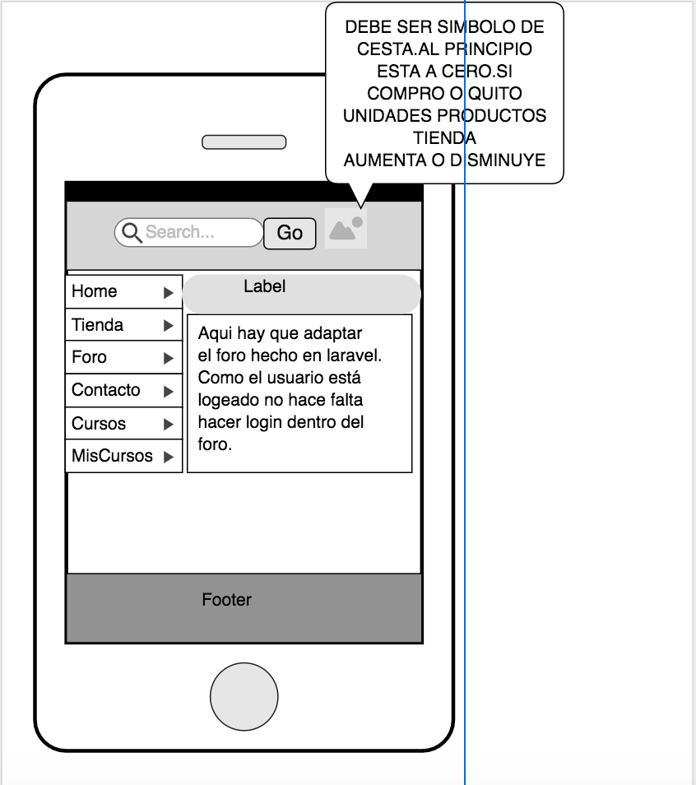

Cuando se indepentifique el usuario de la base de datos,puede crear un foro y opinar en otros foros,pero solo puede eliminar su foro que ha creado(estructura árbol).

La página de foro puede ser una plantilla. Sólo Los usuarios registrados pueden opinar,eliminarse sus temas creados,no los de los demás y sus mensajes escritos.

**Página contacto**

5.Vista contacto

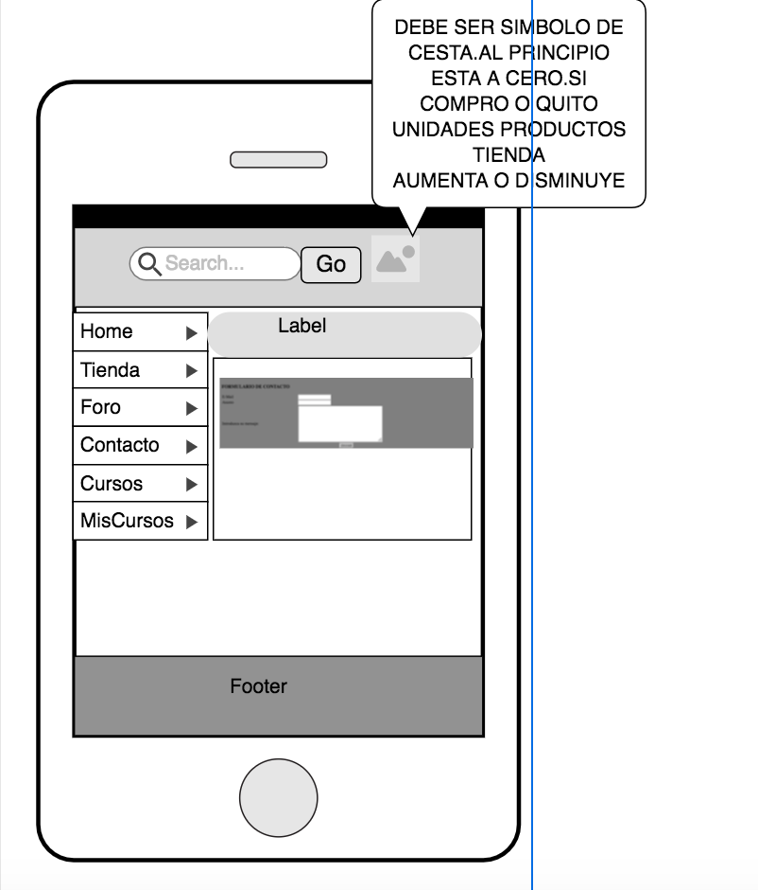

Deben enviarse mensajes mediante smtp gmail o mediante mailer entre usuarios y ser recibido el mensaje por el usuario propietario y el jefe.